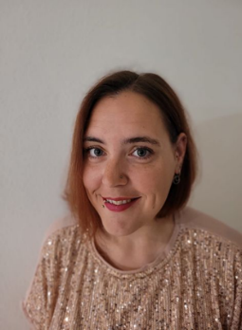

Schulsozialarbeit

Sarah Langegger, BA
Schulsozialarbeiterin
Schulstandort: PTS Villach
MAIL: sarah.langegger@oezpgs.at

Ich bin am Dienstag, 8:00 bis 13:00 Uhr, direkt an der Schule und
sonst gerne per Mail erreichbar.

Was ist Schulsozialarbeit?

Die Schulsozialarbeit arbeitet direkt an der Schule und ist in den schulischen Alltag eingebunden. Dabei stehen bei uns im Mittelpunkt:
- Freiwilligkeit
- Vertrauen
- Niederschwelligkeit
Wir unterstützen Kinder und Jugendliche bei Herausforderungen und helfen bei Themenstellungen, wie Perspektivenarbeit, Berufs- und Bildungsorientierung bis hin zu sozialer Kompetenzförderung, Krisenbewältigung oder anders gelagerten Belastungsmomenten. Darüber hinaus setzen wir Gruppenimpulse (Bsp.: gruppendynamische Spiele), um unter anderem das Klassenklima zu stärken oder präventiv für Themen zu sensibilisieren (Bsp.: Verhinderung von Ausgrenzung in der Klasse). Zudem treten wir als Schnittstelle zwischen SchülerIn, Lehrkraft und Eltern bei schulischen und außerschulischen Fragen auf.

Die Gespräche erfolgen anonym und sind kostenlos.

